

Pirmasis Europos kalbų mokėjimo tyrimas

Santrauka

Turinys
Apklausosaplinkybės 3
Apklausosatlikimas 3
Nustatyti faktai: kalbos mokėjimas 5
Bendras veiksmingumas 5
Švietimo sistemosveiklos rezultatai 6
Performansas pagal kalbą 8
Europos kalbų rodikliosukūrimas 9
Nustatyti faktai: kontekstiniai klausimynai 11
Kalbų mokymosiiššūkiai Europoje 13

Pierre’o Dieumegardo parengtasdokumentas Europai -demokratijai-Esperanto
Šio „laikinojo“ dokumentotikslas– sudaryti sąlygas daugiau žmonių Europos Sąjungoje susipažinti su Europos Sąjungos parengtais dokumentais (kurie finansuojami iš jų mokesčių).
Jei nėra vertimų, piliečiai pašalinami iš diskusijų.
Šis dokumentas „Surveylang“egzistavo tik anglų kalba,pdf rinkmenoje. Iš pradinio failo sukūrėme „Liber Office“ programinės įrangos parengtą odt-failą mašininiamvertimui į kitas kalbas. Dabarrezultatai pateikiami visomis oficialiosiomis kalbomis.

Pageidautina, kad svarbių dokumentų vertimą perimtų ES administracija. „Svarbūs dokumentai“ yra ne tik įstatymai ir kiti teisės aktai, bet ir svarbi informacija, reikalinga priimant pagrįstus sprendimus kartu.
Siekiant kartu aptarti mūsų bendrą ateitį ir sudaryti sąlygas patikimiems vertimams, tarptautinė kalba esperanto kalba būtų labai naudinga dėl jos paprastumo, tvarkingumo ir tikslumo.

Susisiekite su mumis:
Kontakto (europokune.eu)
https://e-d-e.org/-Kontakti-EDE

Apklausosaplinkybės
Šioje santraukoje pateikiama trumpa Europos kalbų mokėjimo tyrimo (ESLC) apžvalga ir svarbiausios jo išvados. Išsami analizė pateikiama dviejuose dokumentuose: Pirmasis Europos kalbų mokėjimo tyrimas: Galutinė ataskaita ir pirmasis Europos kalbų mokėjimo tyrimas: Techninė ataskaita.
ESLC įsteigtas siekiant teikti dalyvaujančioms šalims lyginamuosius duomenis apie užsienio kalbų mokėjimą ir įžvalgas apie gerąją kalbų mokymosi praktiką; „ne tik kalbų mokėjimo tyrimas, bet ir apklausa, kuri turėtų suteikti informacijos apie kalbų mokymąsi, mokymo metodus ir mokymo programas“. ESLC taip pat siekiama sudaryti sąlygas nustatyti Europos kalbų mokėjimo rodiklį, pagal kurį būtų galima įvertinti pažangą, padarytą įgyvendinant 2002 m. Barselonos Europos Vadovų Tarybos išvadas,kuriose raginama imtis veiksmų, kad būtų pagerintas pagrindinių įgūdžių įgūdis, visų pirma nuo labai ankstyvo amžiaus mokant bent dvi užsienio kalbas. Tai pirmasis tokio pobūdžio tyrimas.
2005 m. Europos Komisija išdėstė išsamų strateginį požiūrį į ESGS. 2008 m. sutartis dėl tyrimo buvo sudaryta su konsorciumu SurveyLang – aštuonių ekspertų organizacijų grupe kalbų vertinimo, klausimyno rengimo, atrankos, vertimo procesų ir psichometrijos srityse. Pagrindinis tyrimas atliktas 2011 m. pavasarį.
Patariamoji taryba, kurią sudaro visų ES valstybių narių ir Europos Tarybos atstovai, teikė tvirtą paramą Europos Komisijai viso tyrimo rengimo ir įgyvendinimo metu.

Apklausosatlikimas
Apklausoje dalyvavo keturiolika Europos šalių: Belgija, Bulgarija, Kroatija, Estija, Prancūzija, Graikija, Malta, Nyderlandai, Lenkija, Portugalija, Slovėnija, Ispanija, Švedija ir Jungtinė Karalystė ir Anglija. Trys Belgijos kalbinės bendruomenės dalyvavo atskirai, kad suteiktų iš viso 16 švietimo sistemų. Tyrimas dėl Anglijos buvo atliktas po kelių mėnesių ir apie jį pranešta pagrindinės ESLC ataskaitos priede.
ESLC rinko informaciją apie Europos mokinių užsienio kalbos mokėjimą paskutiniais vidurinio ugdymo metais (ISCED2) arba antruosius vidurinio ugdymo metus (ISCED3). Atkreipkite dėmesį, kad kai kuriose švietimo sistemose šie lygiai laikomi pradiniu ugdymu. Reikalavimus atitiko tik moksleiviai, kurie bent vienus mokslo metus mokėsi užsienio kalbos. Pasirinktas lygis atspindi kalbų mokymosi organizavimą skirtingose šalyse, pvz., amžių, nuo kurio mokiniai pradeda mokytis antrosios užsienio kalbos.
Pirmoji ESLC administracija ištyrė reprezentatyvią beveik 54,000 mokinių imtį. Kiekviena švietimo sistema išbandė dvi dažniausiai toje įstaigoje dėstomas kalbas (vadinamąsias pirmąją ir antrąją užsienio kalbas) iš penkių patikrintų kalbų: Anglų, prancūzų, vokiečių, italų ir ispanų. Kiekvienas atrinktas mokinys buvo išbandytas tik viena kalba.

Tyrimas buvo baigtas pagal tarptautinius švietimo tyrimų standartus, panašius į tokius kaip PISA, PIRLS ir TIMSS.
Kalbos testai apėmė tris kalbos įgūdžius: Klausymas, skaitymas ir rašymas (kalbėjimas buvo laikomas logistiškai sunkiu šiame pirmajame etape). Kiekvienas mokinys buvo vertinamas pagal du iš šių trijų įgūdžių. Kiekvienam mokiniui buvo atliktas tinkamo lygio egzaminas pagal maršruto parinkimo procedūrą. Taikant šį tikslinį metodą pirmenybė buvo teikiama teisingesnių atsakymų rinkimui.
ESLC buvo administruojamas tiek popieriniu, tiek kompiuteriniu formatu.
Apklausos rezultatai pateikiami pagal Bendrą Europos kalbų mokėjimo orientacinę sistemą: mokymas, mokymasis ir vertinimas (CEFR). BEKM buvo plačiai priimtas Europoje ir už jos ribų kaip kalbų švietimo sistema, taip pat siekiant ugdyti bendrą kalbinės kompetencijos lygių supratimą. Jis apibrėžia šešis funkcinės kompetencijos lygius nuo A1 (žemiausias lygis) iki C2. ESLC daugiausia dėmesio skyrė A1–B2 lygmenims. Taip pat buvo būtina apibrėžti lygį iki A1 lygio, kad būtų galima nustatyti A1 ribą.
Terminai „pagrindinis naudotojas“ ir „nepriklausomas naudotojas“ vartojami siekiant nurodyti plačius A ir B lygius, taip pat kiekvieno iš penkių lygių apibrėžimus, kaip parodyta 1 lentelėje.

1lentelė. ESLC ir CEFR lygio apžvalga
 | ESLC lygis |  |  |  | BEKM lygis |  |  | Apibrėžimas
Independent vartotojas |  | Pažengęs nepriklausomas naudotojas |  | B2 |  |  | Nepriklausomas kalbos vartotojas, kuris gali aiškiai ir veiksmingai išreikšti savo nuomonę
 |  | Nepriklausomas naudotojas |  | B1 |  |  | Nepriklausomas kalbos vartotojas, galintis spręsti paprastus, pažįstamus klausimus
Pagrindinis naudotojas |  | Pažengęs pagrindinis naudotojas |  | A2 |  |  | Pagrindinis vartotojas, kuris gali naudoti paprastą kalbą bendraudamas kasdienėmis temomis
 |  | Pagrindinis naudotojas |  | A1 |  |  | Pagrindinis vartotojas, kuris gali naudoti labai paprastą kalbą, su parama
Pradedantiesiems |  |  |  | Iki A1 |  |  | Besimokantis asmuo, kuris nepasiekė A1 punkte aprašyto kompetencijos lygio;

Buvo daug pastangų, kad kalbos testus būtų galima palyginti su penkiomis patikrintomis kalbomis, atsižvelgiant į išmatuotus įgūdžius ir vertimą žodžiu pagal bendrą Europos sistemą. Kalbos testo užduočių pavyzdžiai pateikiami ESLC galutinėje ataskaitoje.

Papildoma informacija, surinkta siekiant patvirtinti standartus, apėmė daugiakalbį tyrimą, kuriame lyginami rašymo pavyzdžiai, ir klausimyno skirsnį, kuriame mokinių buvo paprašyta savarankiškai įvertinti savo kalbos įgūdžius 16 bendros Europos sistemos galinių pareiškimų.
Testuotiems moksleiviams, užsienio kalbų mokytojams ir jų institucijų vadovams buvo parengti klausimynai. Be to, per nacionalinius mokslinių tyrimų koordinatorius surinko visos sistemos informaciją.

Nustatyti faktai: kalbos mokėjimas

Bendras veiksmingumas
Vis dar reikia gerokai pagerinti švietimo sistemų teikiamas kalbines kompetencijas
Iš ESLC rezultatų matyti, kad tiek pirmosios, tiek antrosios užsienio kalbų kompetencijos lygis apskritai yra žemas. Nepriklausomo vartotojo lygį (B1+B2) pasiekia tik 42 proc. pirmosios užsienio kalbos testuotų studentų ir tik 25 proc. antrosios užsienio kalbos mokinių. Be to, daug mokinių net nepasiekė pagrindinio naudotojo lygio: 14 proc. pirmajai užsienio kalbai ir 20 proc. antrajai užsienio kalbai.

2 lentelė. Mokinių, kurie kiekvieną BEKM lygį moka pirmą ir antrą užsienio kalbas, procentinė dalis (visuotinis švietimo sistemų vidurkis)
Išbandyta kalba | Iki A1 | A1 | A2 | B1 | B2
Pirmoji užsienio kalba | 14 | 28 | 16 | 19 | 23
Antroji užsienio kalba | 20 | 38 | 17 | 14 | 11

3 lentelėje pateikiama kiekvieno įgūdžio rezultatų santrauka. Joje patvirtinama, kad visų patikrintų įgūdžių rezultatai yra geresni pirmosios užsienio kalbos atveju: skaitymo, klausymo ir rašymo nepriklausomų naudotojų (B1+B2) vidurkis švietimo sistemose (nesvertinis vidurkis) yra atitinkamai 41 proc., 45 proc. ir 40 proc. pirmosios užsienio kalbos, palyginti su 27 proc., 27 proc. ir 22 proc. antrosios užsienio kalbos.

 |  |  |  | Pirmoji užsienio kalba |  |  |  |  | Antroji užsienio kalba
Lygis |  |  | Skaitymas |  | Klausymasis | Rašant |  | Skaitymas |  | Klausymasis | Rašant
B2 – Išplėstinis nepriklausomas naudotojas |  |  | 27 |  | 30 | 13 |  | 15 |  | 14 | 5
B1 – Nepriklausomas naudotojas |  |  | 14 |  | 15 | 27 |  | 12 |  | 13 | 17
A2 – Pažangus pagrindinis naudotojas |  |  | 12 |  | 13 | 24 |  | 13 |  | 16 | 21
A1 – Pagrindinis vartotojas |  |  | 33 |  | 25 | 25 |  | 41 |  | 37 | 36
Pre-A1 – Pradedantysis |  |  | 14 |  | 17 | 11 |  | 19 |  | 20 | 21

Didesnis pasiekimas pirmąja užsienio kalba nėra netikėtas, atsižvelgiant į tai, kad apskritai anksčiau prasidėjo ir daugiau studijų. Daugumoje dalyvaujančių šalių ar kalbų bendruomenių pirmoji užsienio kalba yra privaloma, bet ne antroji. Be to, daugumoje švietimo sistemų pirmoji užsienio kalba yra anglų, o šios kalbos poveikis internetu ir kitomis tradicinėmis ir naujomis žiniasklaidos priemonėmis yra didesnis. Pagrindinė ESLC išvada yra ta, kad šie veiksniai prisideda prie santykinai geresnių rezultatų anglų kalba nei kitomis kalbomis. Tiesą sakant, net ir švietimo sistemose, kuriose anglų kalba yra antroji užsienio kalba, anglų kalbos rezultatai paprastai būna didesni nei kitose išbandytose kalbose. Daugiau įrodymų apie ypatingą anglų kalbos statusą gauta iš mokinių atsakymų į klausimyną, jų praneštų, kaip jie suvokia jo naudingumą, jo poveikio ir naudojimo tradicinėse ir naujose žiniasklaidos priemonėse laipsnio.

Švietimo sistemosveiklos rezultatai
Įvairių Europos šalių gebėjimai yra labai įvairūs.
Kiekvieno lygio mokinių dalis įvairiose švietimo sistemose labai skiriasi, kalbant apie visas kalbas (pirmąją ir antrąją užsienio kalbas) ir įgūdžius.
Apklausa rodo, kad pirmosios užsienio kalbos atveju nepriklausomų vartotojų lygį pasiekiančių studentų dalis svyruoja nuo 82 % Maltoje ir Švedijoje (anglų kalba) iki tik 14 % Prancūzijoje (anglų) ir 9 % Anglijoje (prancūzų).
Kalbant apie antrąją užsienio kalbą (ne anglų), nepriklausomų naudotojų lygis Švedijoje (ispanų kalba) pasiekiamas 4 proc., o Lenkijoje (vokiečių) – 6 proc., palyginti su 48 proc. Nyderlanduose (vokiečių).
Galutinėje ataskaitoje pateikiami išsamūs rezultatai pagal švietimo sistemą, pirmąją ir antrąją užsienio kalbas ir įgūdžius.
Daugelis švietimo sistemų rodo aukštus pasiekimų lygius. Tačiau pirmosios užsienio kalbos atveju yra šešios švietimo sistemos, kuriose bent 20 proc. mokinių nepasiekia vieno ar daugiau įgūdžių pagrindinio vartotojo lygio (A1). Kalbant apie antrąją užsienio kalbą, tas pats pasakytina ir apie devynias švietimo sistemas, nors svarbu pažymėti, kad čia gali būti daug trumpesnė studijų trukmė.
Platus pasiekimų diapazonas stebimas ne tik švietimo sistemos lygmeniu – pavyzdžiui, Švedija labai gerai moka pirmąją užsienio kalbą (anglų), o daug mažiau – antrąją užsienio kalbą (ispanų). Skirtumai turėtų būti atidžiai įvertinti, atsižvelgiant į įvairius veiksnius, dėl kurių sunku paprastai palyginti veiklos rezultatus: klasės moksleiviai yra, jų vidutinis amžius, kalbos studijų metų skaičius – visa tai įvairiose švietimo sistemose gali skirtis.
4 ir 5 lentelėse pateikiami pirmosios ir antrosios užsienio kalbų rezultatai pagal švietimo sistemą, sugrupuoti pagal plačius bazinius (A) ir nepriklausomus (B) vartotojų lygius.
4lentelė. Pirmoji užsienio kalba – mokinių, kurie pagal įgūdžių ir švietimo sistemą pasiekia platų lygį, procentinė dalis
 | Švietimo sistema
 |  |  |  | Kalba |  |  | Skaitymas |  |  |  |  |  |  |  |  | Klausymasis |  |  |  |  |  |  |  |  | Rašant
 |  |  |  |  |  |  | Iki A1 |  |  |  |  |  |  |  |  | Išankstinė -A1 forma |  |  |  |  |  |  |  |  | Išankstinė -A1 forma
 |  |  |  |  |  |  |  |  |  | A |  |  | B |  |  |  |  |  | A |  |  | B |  |  |  |  |  | A |  |  | B
Bulgarija |  |  | Anglų |  |  | 23 |  |  | 43 |  |  | 34 |  |  | 23 |  |  | 37 |  |  | 40 |  |  | 15 |  |  | 52 |  |  | 32
Kroatija |  |  | Anglų |  |  | 16 |  |  | 44 |  |  | 40 |  |  | 12 |  |  | 32 |  |  | 56 |  |  | 5 |  |  | 49 |  |  | 45
Estija |  |  | Anglų |  |  | 7 |  |  | 33 |  |  | 60 |  |  | 10 |  |  | 27 |  |  | 63 |  |  | 3 |  |  | 37 |  |  | 60
Belgijos Flandrijos bendruomenė |  |  | Prancūzų |  |  | 12 |  |  | 63 |  |  | 24 |  |  | 17 |  |  | 62 |  |  | 20 |  |  | 19 |  |  | 59 |  |  | 22
Prancūzija |  |  | Anglų |  |  | 28 |  |  | 59 |  |  | 13 |  |  | 41 |  |  | 46 |  |  | 14 |  |  | 24 |  |  | 61 |  |  | 16
Belgijos prancūzų bendruomenė |  |  | Anglų |  |  | 10 |  |  | 59 |  |  | 31 |  |  | 18 |  |  | 55 |  |  | 27 |  |  | 6 |  |  | 65 |  |  | 29
Belgijos vokiečių bendruomenė |  |  | Prancūzų |  |  | 10 |  |  | 52 |  |  | 38 |  |  | 11 |  |  | 49 |  |  | 40 |  |  | 8 |  |  | 51 |  |  | 41
Graikija |  |  | Anglų |  |  | 15 |  |  | 40 |  |  | 45 |  |  | 19 |  |  | 35 |  |  | 46 |  |  | 7 |  |  | 41 |  |  | 53
Мalta |  |  | Anglų |  |  | 4 |  |  | 17 |  |  | 79 |  |  | 3 |  |  | 11 |  |  | 86 |  |  | 0 |  |  | 17 |  |  | 83
Nyderlandai |  |  | Anglų |  |  | 4 |  |  | 36 |  |  | 60 |  |  | 3 |  |  | 21 |  |  | 77 |  |  | 0 |  |  | 39 |  |  | 60
Lenkija |  |  | Anglų |  |  | 27 |  |  | 49 |  |  | 24 |  |  | 27 |  |  | 45 |  |  | 28 |  |  | 19 |  |  | 59 |  |  | 23
Portugalija |  |  | Anglų |  |  | 20 |  |  | 53 |  |  | 26 |  |  | 23 |  |  | 39 |  |  | 38 |  |  | 18 |  |  | 55 |  |  | 27
Slovėnija |  |  | Anglų |  |  | 12 |  |  | 42 |  |  | 47 |  |  | 5 |  |  | 28 |  |  | 67 |  |  | 1 |  |  | 51 |  |  | 48
Ispanija |  |  | Anglų |  |  | 18 |  |  | 53 |  |  | 29 |  |  | 32 |  |  | 44 |  |  | 24 |  |  | 15 |  |  | 58 |  |  | 27
Švedija |  |  | Anglų |  |  | 1 |  |  | 18 |  |  | 81 |  |  | 1 |  |  | 9 |  |  | 91 |  |  | 0 |  |  | 24 |  |  | 75
JK Anglija |  |  | Prancūzų |  |  | 22 |  |  | 68 |  |  | 10 |  |  | 30 |  |  | 62 |  |  | 8 |  |  | 36 |  |  | 54 |  |  | 10

5 lentelė. Antroji užsienio kalba – mokinių, kurie pagal įgūdžių ir švietimo sistemą pasiekia platų lygį, procentinė dalis

 | Švietimo sistema
 |  |  |  | Kalba |  |  | Skaitymas |  |  |  |  |  |  |  |  | Klausymasis |  |  |  |  |  |  |  |  | Rašant
 |  |  |  |  |  |  | Išankstinė -A1 forma |  |  |  |  |  |  |  |  | Išankstinė -A1 forma |  |  |  |  |  |  |  |  | Išankstinė -A1 forma
 |  |  |  |  |  |  |  |  |  | A |  |  | B |  |  |  |  |  | A |  |  | B |  |  |  |  |  | A |  |  | B
Bulgarija |  |  | Vokiečių |  |  | 24 |  |  | 51 |  |  | 25 |  |  | 25 |  |  | 52 |  |  | 22 |  |  | 24 |  |  | 60 |  |  | 16
Kroatija |  |  | Vokiečių |  |  | 29 |  |  | 57 |  |  | 13 |  |  | 23 |  |  | 61 |  |  | 16 |  |  | 20 |  |  | 69 |  |  | 11
Estija |  |  | Vokiečių |  |  | 17 |  |  | 56 |  |  | 27 |  |  | 15 |  |  | 60 |  |  | 24 |  |  | 10 |  |  | 68 |  |  | 22
Belgijos Flandrijos bendruomenė |  |  | Anglų |  |  | 2 |  |  | 18 |  |  | 80 |  |  | 1 |  |  | 12 |  |  | 87 |  |  | 0 |  |  | 27 |  |  | 72
Prancūzija |  |  | Ispanų |  |  | 18 |  |  | 68 |  |  | 14 |  |  | 19 |  |  | 71 |  |  | 10 |  |  | 24 |  |  | 68 |  |  | 8
Belgijos prancūzų bendruomenė |  |  | Vokiečių |  |  | 14 |  |  | 62 |  |  | 24 |  |  | 13 |  |  | 59 |  |  | 28 |  |  | 4 |  |  | 66 |  |  | 29
Belgijos vokiečių bendruomenė |  |  | Anglų |  |  | 3 |  |  | 44 |  |  | 53 |  |  | 4 |  |  | 32 |  |  | 64 |  |  | 0 |  |  | 43 |  |  | 57
Graikija |  |  | Prancūzų |  |  | 35 |  |  | 54 |  |  | 10 |  |  | 37 |  |  | 52 |  |  | 11 |  |  | 49 |  |  | 35 |  |  | 16
Мalta |  |  | Italų |  |  | 16 |  |  | 50 |  |  | 34 |  |  | 17 |  |  | 37 |  |  | 46 |  |  | 31 |  |  | 46 |  |  | 23
Nyderlandai |  |  | Vokiečių |  |  | 3 |  |  | 43 |  |  | 54 |  |  | 1 |  |  | 39 |  |  | 60 |  |  | 1 |  |  | 68 |  |  | 31
Lenkija |  |  | Vokiečių |  |  | 41 |  |  | 53 |  |  | 6 |  |  | 45 |  |  | 50 |  |  | 5 |  |  | 45 |  |  | 48 |  |  | 7
Portugalija |  |  | Prancūzų |  |  | 20 |  |  | 66 |  |  | 14 |  |  | 25 |  |  | 64 |  |  | 11 |  |  | 32 |  |  | 60 |  |  | 8
Slovėnija |  |  | Vokiečių |  |  | 21 |  |  | 57 |  |  | 23 |  |  | 12 |  |  | 60 |  |  | 28 |  |  | 9 |  |  | 72 |  |  | 19
Ispanija |  |  | Prancūzų |  |  | 5 |  |  | 54 |  |  | 41 |  |  | 20 |  |  | 61 |  |  | 19 |  |  | 7 |  |  | 67 |  |  | 26
Švedija |  |  | Ispanų |  |  | 24 |  |  | 69 |  |  | 7 |  |  | 37 |  |  | 60 |  |  | 3 |  |  | 45 |  |  | 52 |  |  | 2
JK Anglija |  |  | Vokiečių |  |  | 36 |  |  | 58 |  |  | 6 |  |  | 28 |  |  | 66 |  |  | 6 |  |  | 26 |  |  | 68 |  |  | 6

Performansas pagal kalbą
Anglų kalba yra labiausiai tikėtina, kad moksleiviai mokysis
ESLC rezultatai patvirtina, kad anglų kalba yra plačiausiai vartojama pirmoji užsienio kalba, kurią išmoko Europos moksleiviai, ir ji taip pat laikoma naudingiausia, o daugumai testuojamų mokinių – lengviausia mokytis.
Iš apklausos matyti, kad aukščiausi rezultatai pastebimi šalyse, kuriose anglų kalba oficialiai yra pirmieji užsienio kalbos mokiniai, kurie mano, kad tai naudinga, ir kad jų poveikis ir naudojimas tradicinėse ir naujose žiniasklaidos priemonėse yra aukštas. Išvados dėl teigiamo tėvų užsienio kalbos žinių poveikio taip pat rodo, kad anglų kalbos poveikis yra platesnis nei išbandytos kartos, tačiau kai kuriose šalyse – daugiau nei kitose.

Kalbant apie kiekvienos kalbos pasiekimus, apie 50 proc. testuotų mokinių anglų kalba pasiekia B1 ir B2 nepriklausomų naudotojų lygius, susijusius su bet kokiais įgūdžiais; italų kalba – apie 35 %; vokiečių ir prancūzų kalbomis – šiek tiek daugiau nei 20 proc., o ispanų – apie 10 proc. Reikėtų nepamiršti, kad kalbos buvo tikrinamos skirtingose švietimo sistemų grupėse, kai kurios iš jų yra mažos (viena sistema skirta italų kalbai, dvi – ispanų).
1 diagramoje parodytas skirtingų įgūdžių vidurkis pagal kalbą, remiantis visų mokinių, kurie buvo testuojami ta kalba kaip pirmoji arba antroji užsienio kalba, gautais balais.

1 paveikslas. Mokinių, pasiekusių kiekvieną lygį, procentinė dalis pagal kalbą (vidutiniškai pagal įgūdžius)
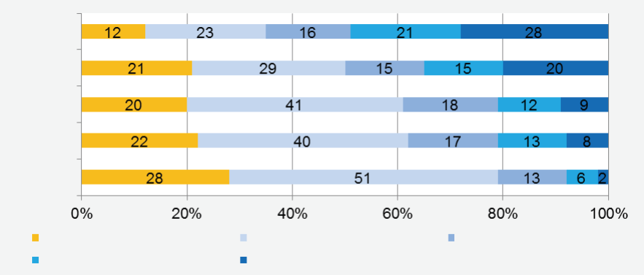
Anglų
Ispanų
Prancūzų
Vokiečių
Pradedantiesiems (Pre-A1)
Nepriklausomi asmenys (B1)
Pagrindinis (A1)
Išplėstinė nepriklausomybė (B2)
Pažangus bazinis (A2)
Italų

Europos kalbų rodikliosukūrimas
Svarbus ESLC tikslas – padėti sukurti Europos kalbinės kompetencijos rodiklį. Paprastą tokio rodiklio pakaitinį rodiklį galima gauti atsižvelgiant į mokinių, pasiekusių kiekvieną skaitymo, klausymo ir rašymo lygį, dalies vidurkį. 2 ir 3 diagramose, naudojant šį rodiklį, apžvelgiami švietimo sistemos veiklos rezultatai pirmąja ir antrąja užsienio kalbomis. „ESLC vidurkis“ reiškia visų 16 dalyvaujančių švietimo sistemų vidurkį (taip pat žr. 2 lentelę). Mokinių pasiekimų balai grindžiami trijų įgūdžių, įvertintų ESLC, vidurkiu. Patikrinta užsienio kalba (EN – anglų, FR – prancūzų, DE – vokiečių, IT – italų ir ES – ispanų) nurodyta skliausteliuose.

2paveikslas. Pirmoji užsienio kalba. Kiekvieno lygmens mokinių procentinė dalis pagal švietimo sistemą, naudojant bendrą 3 įgūdžių vidurkį
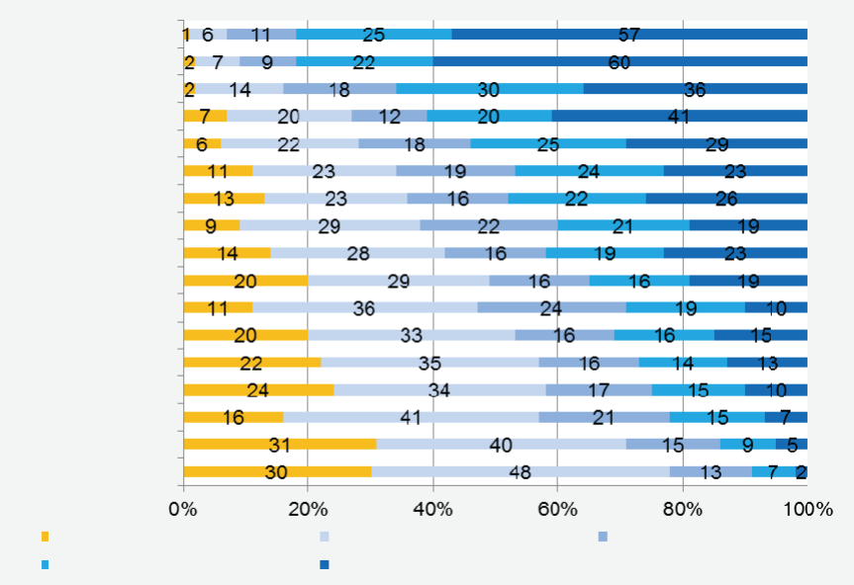
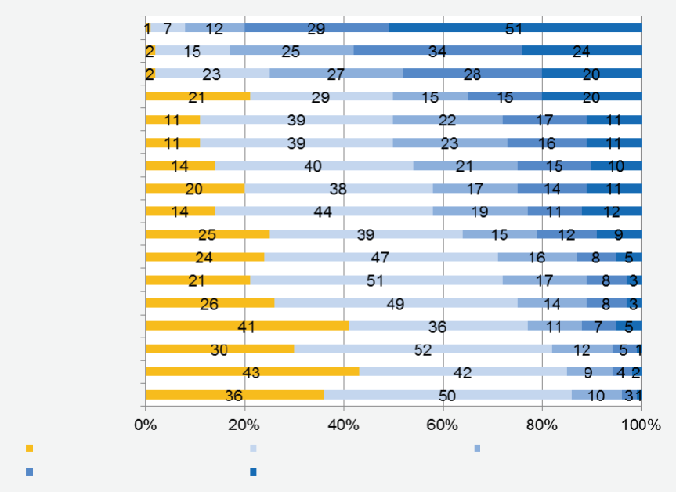
3paveikslas. Antroji užsienio kalba. Kiekvieno lygmens mokinių procentinė dalis pagal švietimo sistemą, naudojant bendrą 3 įgūdžių vidurkį
Pradedantiesiems (Pre-A1)
Nepriklausomi asmenys (B1)
Pagrindinis (A1)
Išplėstinė nepriklausomybė (B2)
Pažangus bazinis (A2)
Belgija DE (FR)
Graikija (EN)
Kroatija (EN)
Slovėnija (EN)
Estija (EN)
Nyderlandai (EN)
ESLC vidurkis
Bulgarija (EN)
Belgija FR (EN)
Portugalija (EN)
Ispanija (EN)
Lenkija (EN)
Belgija NL (FR)
Prancūzija (EN)
UK ENG (FR)
Malta (EN)
Švedija (EN)
Pradedantiesiems (Pre-A1)
Nepriklausomi asmenys (B1)
Pagrindinis (A1)
Išplėstinė nepriklausomybė (B2)
Pažangus bazinis (A2)
Belgija DE (EN)
Graikija (FR)
Kroatija (DE)
Slovėnija (DE)
Estija (DE)
Nyderlandai (DE)
ESLC vidurkis
Bulgarija (DE)
Belgija FR (DE)
Portugalija (FR)
Ispanija (FR)
Lenkija (DE)
Belgija NL (EN)
Prancūzija (ES)
UK ENG (DE)
Malta (IT)
Švedija (ES)

Švietimo sistemos yra suskirstytos nuo žemesnio iki aukštesnio lygio, remiantis principu, kad aukštesnis reitingas rodo, jog didesnė dalis mokinių pasiekia nepriklausomų naudotojų lygį (B1 ir B2), o mažesnė dalis – pagrindinio vartotojo (A1) arba pradedantiesiems (iki A1) lygį.

2 ir 3 paveiksluose pavaizduotas santykinis švietimo sistemų veiksmingumas naudojant šį paprastą pasaulinių rezultatų pakaitinį rodiklį. Jie nėra skirti kaip tinkama ESLC rezultatų santrauka. Kitas ESLC etapas turėtų apimti kalbėjimo įgūdžius ir suteikti pagrindą išsamesniam rodikliui.

Nustatyti faktai: kontekstiniai klausimynai
Klausimynuose surinkta kontekstine informacija siekiama „palengvinti produktyvesnį kalbų politikos ir kalbų mokymo metodų palyginimą“.
tarp valstybių narių, siekiant nustatyti gerąją patirtį ir ja dalytis“. Taigi joje daugiausia dėmesio skiriama kontekstiniams veiksniams, kuriuos galima pakeisti tiksline švietimo politika, pavyzdžiui, amžiui, nuo kurio prasideda užsienio kalbų mokymas, arba mokytojų rengimui. ESLC apžvelgiami skirtumai švietimo sistemose ir tarp jų, susiję su trimis plačiomis politikos sritimis, ir įvertinama, kurios iš jų yra susijusios su kalbos mokėjimo skirtumais. Kiti veiksniai, kurių politika iš esmės negali kontroliuoti, pavyzdžiui, bendras demografinis, socialinis, ekonominis ir kalbinis kontekstas, nėra aiškiai aptariami galutinėje ataskaitoje, nors duomenys apie socialinę ir ekonominę padėtį renkami ir juos galima analizuoti švietimo sistemose.

Paprastai moksleiviai praneša apie gana ankstyvą užsienio kalbų mokymosi pradžią (prieš pradinį ugdymą arba jo metu) ir dažniausiai mokosi dviejų užsienio kalbų. Tačiau įvairiose švietimo sistemose vis dar esama didelių skirtumų, susijusių su tiksliu užsienio kalbų mokymosi pradžia, dabartiniu mokymo laiku ir siūlomų bei išmoktų kalbų skaičiumi.
Iš ESLC rezultatų matyti, kad anksčiau prasidėjęs laikotarpis yra susijęs su geresniu tikrinamos užsienio kalbos mokėjimu, taip pat su didesniu užsienio kalbų ir senovinių kalbų skaičiumi.
Politika taip pat siekiama sukurti kalbai palankią gyvenimo ir mokymosi aplinką, kurioje būtų išgirstos ir matomos skirtingos kalbos, kurioje visų kalbų kalbėtojai jaustųsi laukiami ir būtų skatinamas kalbų mokymasis. Matomi aiškūs švietimo sistemų skirtumai, susiję su neformaliojo kalbų mokymosi galimybėmis, kuriomis gali naudotis moksleiviai (pvz., tai, kaip mokiniai suvokia savo tėvų žinias apie tikrinamą užsienio kalbą, individualios kelionės į užsienį, dubliavimas ar subtitrų naudojimas žiniasklaidoje ir mokinių poveikis kalbai tradicinėse ir naujose žiniasklaidos priemonėse).
Pastebimas teigiamas ryšys tarp testuojamos kalbos mokėjimo ir mokinių suvokimo apie tai, kaip tėvai moka tą kalbą, ir jų poveikio testuojamai kalbai bei jos vartojimo tradicinėse ir naujose žiniasklaidos priemonėse.

Skiriasi mokyklų kalbų specializacijos lygis, IRT įstaigų prieinamumas, kviestinių mokytojų iš užsienio skaičius ir imigrantų kilmės mokinių aprūpinimas. Tačiau mokinių mainų vizitai ir dalyvavimas mokyklų kalbų projektuose rodo palyginti menką įsisavinimą, o dauguma aspektų, susijusių su praktika klasėje, skiriasi įvairiose švietimo sistemose (pavyzdžiui, IRT naudojimas užsienio kalbų mokymuisi ir mokymui, santykinis mokytojų dėmesys tam tikriems gebėjimams ar gebėjimams, kalbų panašumo akcentavimas, mokinių požiūris į užsienio kalbos studijas, jų naudingumas ir sunkumai). Tik užsienio kalbos, kuria kalbama pamokose, kiekis rodo aiškius švietimo sistemų skirtumus.
Moksleiviai, kurie mano, kad kalbos mokymasis yra naudingas, paprastai pasiekia aukštesnį užsienio kalbos mokėjimo lygį, o mokiniams, kurie mano, kad mokytis kalbos sunku, prastesni užsienio kalbos mokėjimo lygiai. Be to, tai, kad tiek mokytojai, tiek mokiniai dažniau vartoja užsienio kalbą, rodo teigiamą ryšį su kalbos mokėjimu. Apskritai skiriasi kalbų specializacija, priimantys darbuotojai iš kitų kalbų bendruomenių ir nuostatos mokiniams imigrantams aiškiai nesusijusios su užsienio kalbos mokėjimu.

Pirminio mokytojų rengimo kokybės gerinimas ir užtikrinimas, kad visi praktikuojantys mokytojai dalyvautų tęstinio profesinio tobulėjimo procese, buvo įvardyti kaip pagrindinis veiksnys užtikrinant bendrojo mokyklinio ugdymo kokybę. Apskritai dauguma kalbų mokytojų yra aukštos kvalifikacijos, yra išsilavinę iki aukšto lygio, turi visišką atestaciją ir specializuojasi kalbų mokymo srityje. Be to, nustatyta palyginti nedaug skirtumų tarp švietimo sistemų, susijusių su mokomąja vieta mokykloje ir mokymo patirtimi, nors skiriasi skirtingų kalbų mokytojų, kurių mokė mokytojai, skaičius. Apskritai visose švietimo sistemose mainų vizituose dalyvavo tik nedidelė mokytojų dalis, nepaisant to, kad daugelyje švietimo sistemų tokiems apsilankymams skiriamas finansavimas. Nustatėme didelių skirtumų tarp švietimo sistemų, susijusių su mokytojų trūkumu, BEKM ir, kiek mažesniu mastu, kalbų portfelio naudojimu ir mokymu; faktinis portfelio naudojimas atrodo gana mažas. Kalbant apie tęstinį profesinį tobulėjimą, nepaisant akivaizdžių profesinio mokymo organizavimo skirtumų (pvz., finansinių paskatų, kai mokytojai gali dalyvauti mokymuose ir mokymo būdas), pranešta, kad dalyvavimas kvalifikacijos kėlimo kursuose ir jų dėmesio centre švietimo sistemose mažiau skiriasi.
Skirtingi indeksai, susiję su pradiniu ir tęstiniu mokytojų ugdymu, rodo menką ryšį su kalbos mokėjimu. Daugeliui indeksų šis ryšio trūkumas gali būti siejamas su švietimo sistemų skirtumų trūkumu. Tačiau kitose šalyse, pvz., BEKM mokymuose ir mokymuose, buvo nustatyta didelių politikos skirtumų, tačiau šie skirtumai nėra susiję su kalbos mokėjimo skirtumais.

Kalbų mokymosiiššūkiai Europoje
Apklausos rezultatai rodo problemas, kurias valstybės narės ir ES turi spręsti, kad būtų pagerinta kalbinė kompetencija Europoje:

1. Vis dar reikia gerokai pagerinti kalbinius gebėjimus, o švietimo sistemos turi dėti daugiau pastangų, kad visi moksleiviai būtų parengti tolesniam mokymuisi ir darbo rinkai. Keitimasis gerąja patirtimi taikant atvirąjį koordinavimo metodą bus viena iš pagrindinių priemonių siekiant Barselonos tikslo nuo labai ankstyvo amžiaus mokyti ir mokėti bent dvi užsienio kalbas.

2. Kalbų politika turėtų būti siekiama kurti kalbai palankią gyvenamąją ir mokymosi aplinką mokyklose ir už jų ribų, taip pat kitose švietimo įstaigose. Kalbų politika turėtų būti skatinamos neformaliojo mokymosi už mokyklos ribų galimybės ir atsižvelgiama į kalbos poveikį tradicinėms ir naujoms žiniasklaidos priemonėms, įskaitant dubliavimo ar subtitrų naudojimo televizijoje ir kino teatruose poveikį. Apskritai kalbų politika turėtų padėti žmonėms apskritai, ypač jaunimui, jaustis pajėgiems mokytis kalbų ir manyti, kad tai naudinga.

3. Platus valstybių narių kalbinių gebėjimų spektras rodo, kad kalbų politikos ir mokymosi srityse yra daug galimybių mokytis vieniems iš kitų. Tyrime nurodoma, kad šios švietimo sistemos gali teigiamai pakeisti anksti prasidedant užsienio kalbų mokymuisi, didinti išmoktų užsienio kalbų skaičių ir skatinti taikyti metodus, leidžiančius mokiniams ir mokytojams prasmingai bendrauti pamokose užsienio kalbomis.

4. Atsižvelgiant į anglų kalbos, kaip pagrindinio įgūdžio ir priemonės įsidarbinimo galimybėms ir profesiniam tobulėjimui, svarbą, reikia imtis konkrečių veiksmų, kad būtų toliau gerinamos šios kalbos žinios.

5. Nors į darbo rinką patenkančios kalbos nėra vienodai svarbios, kalbų įvairovė tebėra gyvybiškai svarbi kultūriniam ir asmeniniam tobulėjimui. Todėl poreikis gerinti kalbų įgūdžius, kad būtų galima įsidarbinti globalizuotame pasaulyje, turi būti derinamas su kalbų įvairovės ir kultūrų dialogo skatinimu.

2007 m. balandžio 13 d. Komisijos komunikatas Tarybai „Kalbų kompetencijos Europos tyrimo sistema“ [COM(2007) 184 galutinis – neskelbta Oficialiajame leidinyje]
2002 m. kovo 15–16 d. Barselonos Europos Vadovų Taryba: Pirmininkaujančios valstybės narės išvados. Barselonoje.
2005 m. rugpjūčio 1 d. Komisijos komunikatas „Europos kalbų mokėjimo rodiklis“ [KOM(2005) 356 galutinis – neskelbiamas Oficialiajame leidinyje]
Bendra Europos kalbų mokėjimo orientacinė sistema: Mokymasis, mokymas, vertinimas. Kembridžo: Kembridžo universiteto leidykla
Komisijos komunikatas Europos Parlamentui ir Tarybai Europos kalbų mokėjimo rodiklis. Com(2005) 356 galutinis. 5. Briuselis.
Kalbų mokymas: Dėmesio centre. Gauta iš http://ec.europa.eu/education/languages/language-teaching/doc24_en.htm

